Oficina 1: Analisando um dashboard
Você foi recentemente contratado como analista de dados em uma empresa de tecnologia que desenvolve soluções para a gestão de operações em empresas de diversos setores. Parte do seu trabalho envolve a análise de relatórios sobre incidentes que ocorreram em diferentes instalações da empresa.
Esses relatórios são importantes, pois ajudam os gestores a identificar padrões, entender as causas dos incidentes e tomar decisões para prevenir problemas futuros.
O relatório atual apresenta gráficos que incluem dados, como status dos incidentes, número de incidentes por instalação, categorias de incidentes e causas contribuintes. Ao examinar os gráficos e relatórios fornecidos, você se deparou com estas informações:

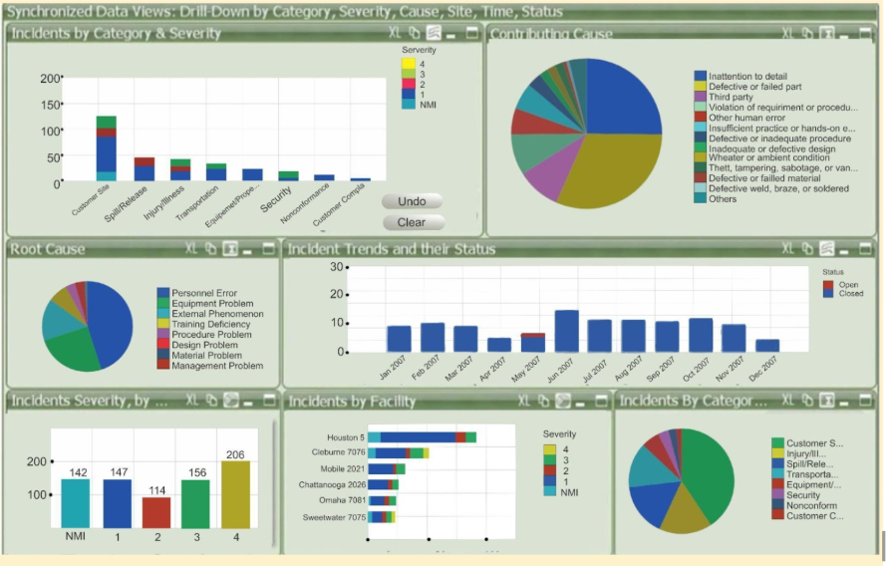

Analisando a imagem, responda às seguintes questões:
a) Quais são os principais problemas que você identificou nas visualizações fornecidas?
b) Como esses problemas podem impactar a interpretação dos dados pelos tomadores de decisão?
c) Para mostrar a comparação de desempenho entre diferentes tipos de incidentes, qual tipo de gráfico você recomendaria e por quê?
d) Se você precisasse exibir a evolução dos incidentes ao longo do tempo e o status dela para diferentes grupos demográficos, qual seria o tipo de gráfico mais apropriado?

- Um dos principais problemas identificados é a grande quantidade de classes apresentadas nos gráficos pizza. As cores se repetindo para mostrar elementos diferentes nos demais gráficos também são um problema. Essas duas situações dificultam a busca por padrões e tendências.

- Os problemas identificados no item anterior podem deixar o público-alvo confuso, atrasando a tomada de decisão e até mesmo podendo influenciar a uma decisão que não corresponde às informações reais que os dados trazem.

- Para o caso de comparar o desempenho em termos de gravidade recomendaria um gráfico de colunas, sendo que cada tipo de incidente teria colunas separadas para a gravidade (um gráfico de colunas com várias séries).

- Nesse caso o gráfico mais apropriado seria o de linhas. Dividiria os dados em grupos demográficos e em um dashboard interativo possibilitaria a escolha para a visualização de uma única linha (referente a um grupo, por vez).

